**Домашняя работа 6**

**Проектирование базы данных**

**Задания**

2/ Рассмотрите новый объект базы данных – [процедура](https://metanit.com/sql/sqlserver/11.1.php). Какие процедуры есть в нашей базе данных AdventureWorks2017?

-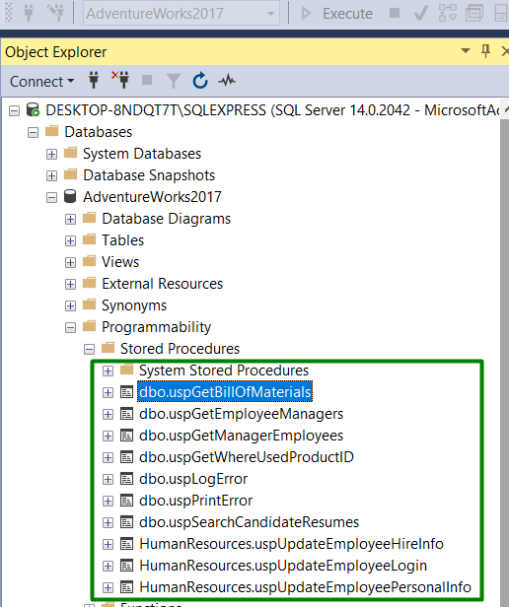

3/ Создайте объект с параметрами для обновления значения NationalIDNumber в таблице HumanResources.Employee для указанного BusinessEntityID. Т.е. объекту будет подаваться 2 значения: BusinessEntityID (для кого изменяем данные) и NationalIDNumber (на какое значение изменяем).

С помощью данного объекта попробуйте заменить NationalIDNumber на 879341111 для BusinessEntityID= 15.

Create Procedure HumanResources.uspUpdateNationalID

AS

Declare @NN_ID NVARCHAR (15) = 879341111, @BE_ID INT = 15

UPDATE HumanResources.Employee

SET NationalIDNumber = @NN_ID

WHERE BusinessEntityID = @BE_ID

Exec HumanResources.uspUpdateNationalID